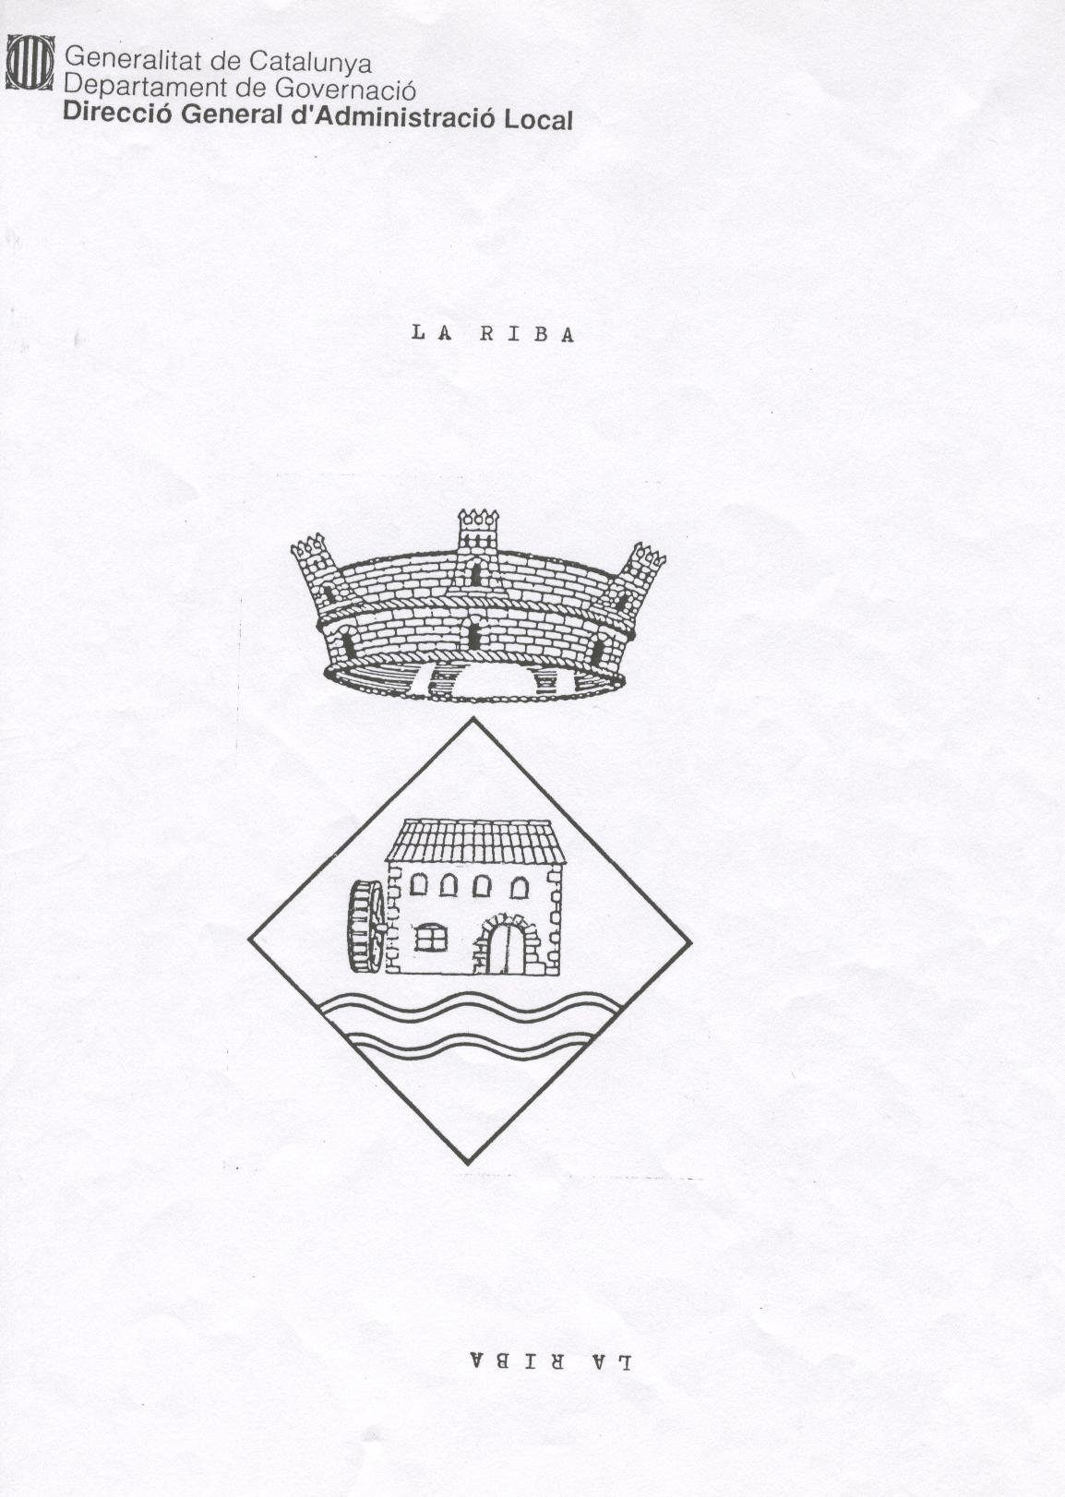

SORTIDES DINS LA LOCALITAT DE LA RIBA DURANT EL CASAL D’ESTIU 2022

En /Na .......................................................... amb DNI ..................................................
Pare/ mare o tutor/a legal del nen/a ...............................................................................

AUTORITZO

NO AUTORITZO

al meu fill/a a realitzar qualsevol sortida que es dugui a terme dins la localitat i el municipi de La Riba.

Signatura del pare/ mare o tutor/a legal

..............................................................................................................................................

SORTIDES DINS LA LOCALITAT DE LA RIBA DURANT EL CASAL D’ESTIU 2022

En /Na .......................................................... amb DNI ..................................................
Pare/ mare o tutor/a legal del nen/a ...............................................................................

AUTORITZO

NO AUTORITZO

al meu fill/a a realitzar qualsevol sortida que es dugui a terme dins la localitat i el municipi de La Riba.

Signatura del pare/ mare o tutor/a legal

